

**Серия “Организация”**

**Инструкция**

**ТЕХНОЛОГИЯ ПОШИВА МКР2**

**ДВУХ ПЕТЛЕВОГО БИГ-БЕГА С ГЛУХИМ ДНОМ**

                                                От 21.07.17

В папку швеи.

На данный момент мы столкнулись с ситуацией, когда кандидаты на должность швеи, приходя к нам на производство на пробный день и не остаются у нас работать. Для более подробного обучения швей вводится инструкция по пошиву двух петлевого биг-бега с глухим дном, швея получит теоретическим знаниям о пошиве биг-бегов и в кратчайшие сроки станет продуктивной швеи на практике.

Первое с чего начинается пошитие бега, получить от мастера объём работы. После чего берём крой (предварительно подготовленный раскройщиками) и относим заготовки к рабочему месту.

Перед началом работы с машинкой, нужно смазать все движущиеся детали. После того как все вышеперечисленное было сделано, приступаем к пошиву:

- раскладываем заготовку ручками к машинке и раскрываем ее:

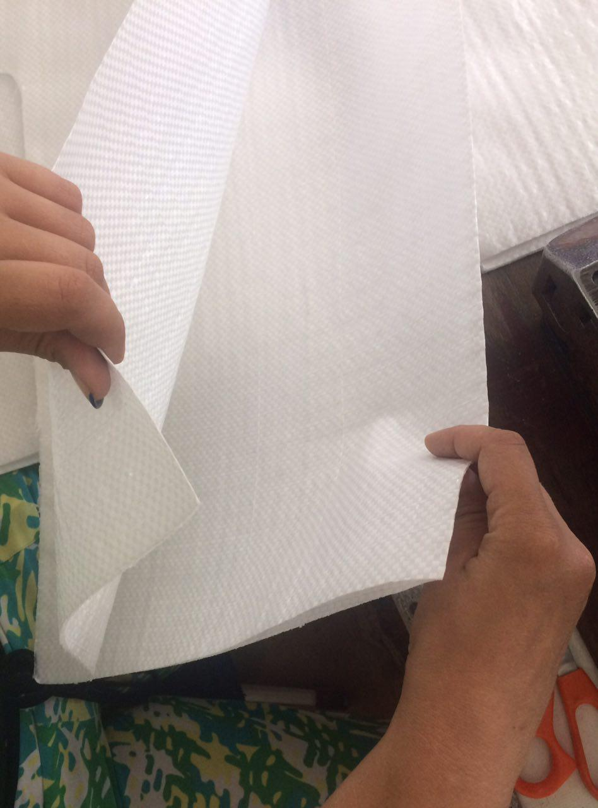

- после чего складываем один на один полученные концы заготовки на 8-10см:

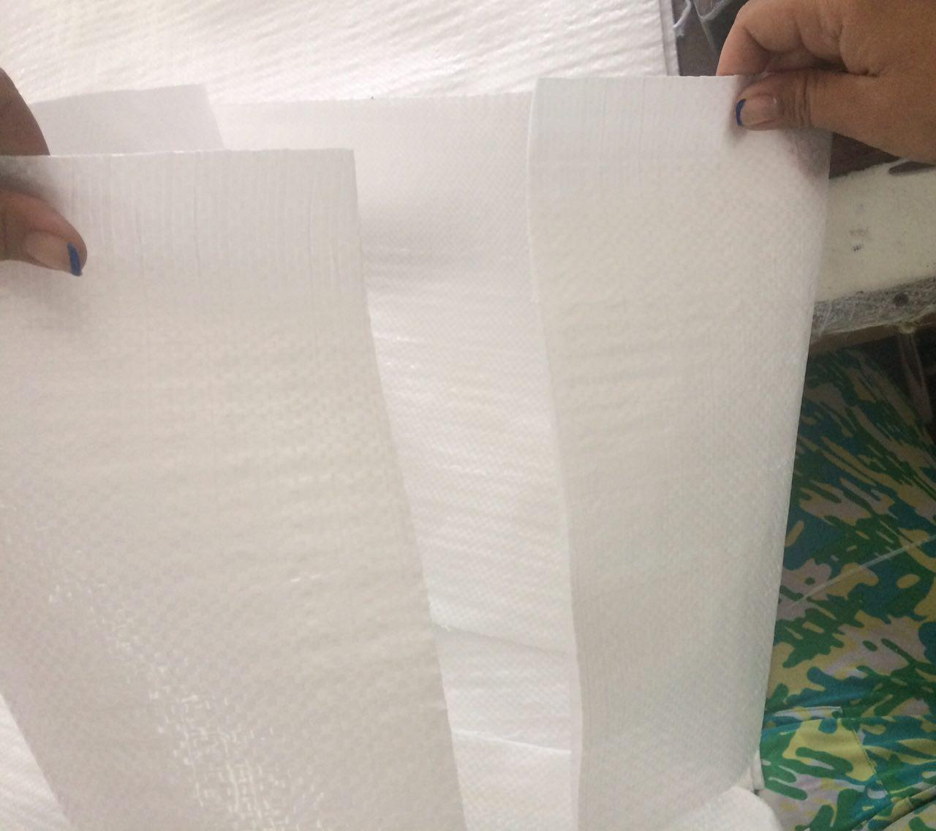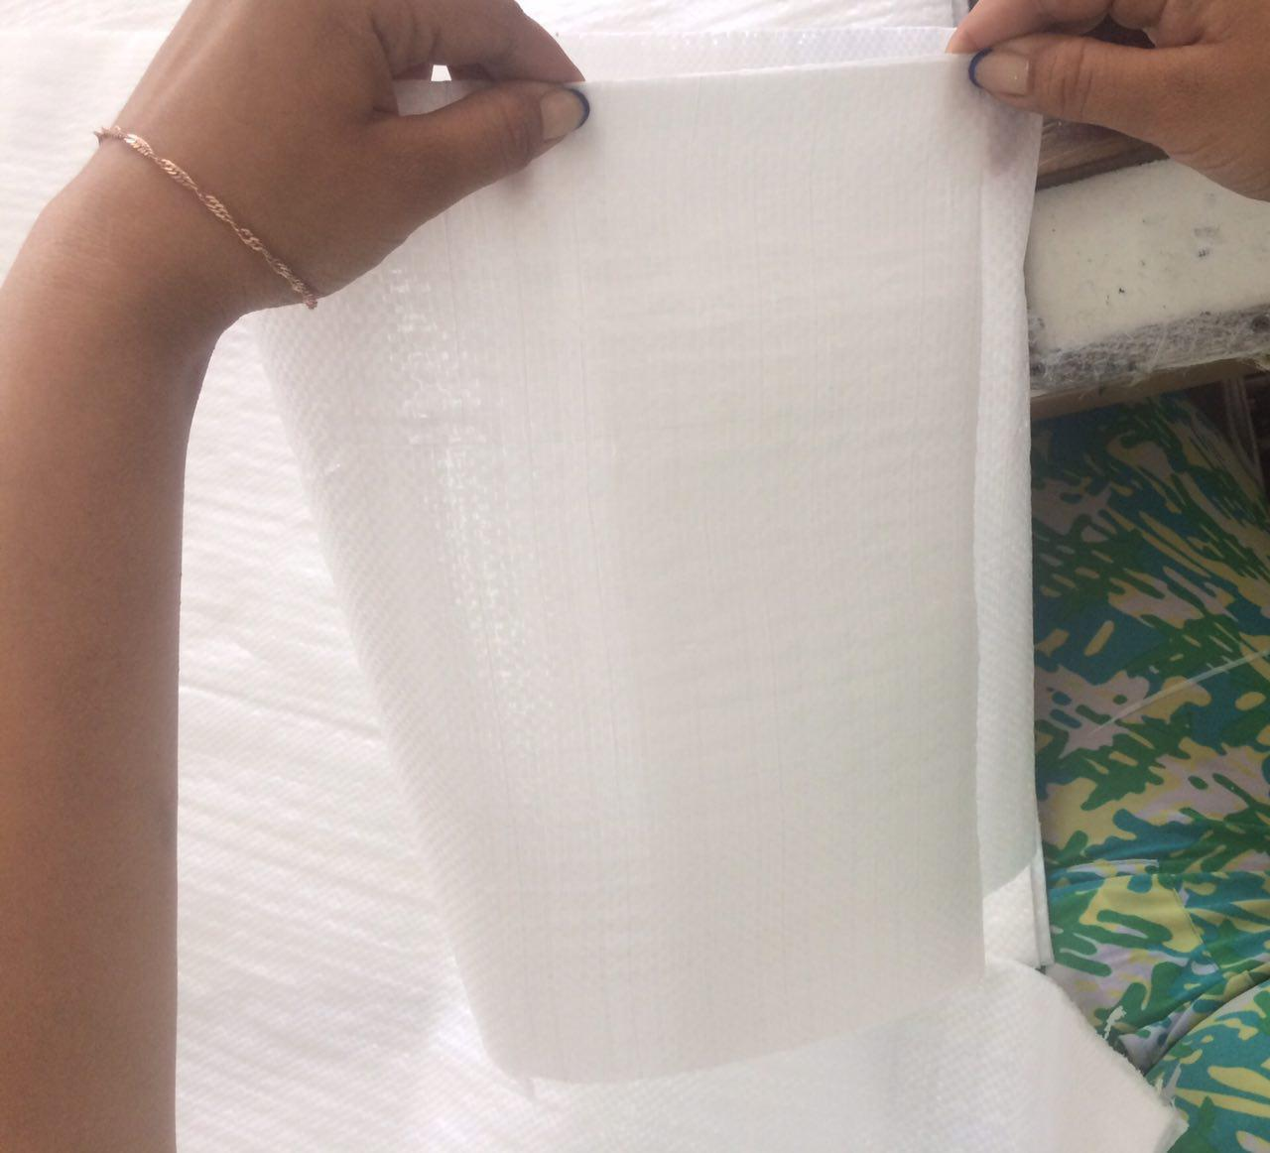

- отступаем 3см от края и накладываем строчку:

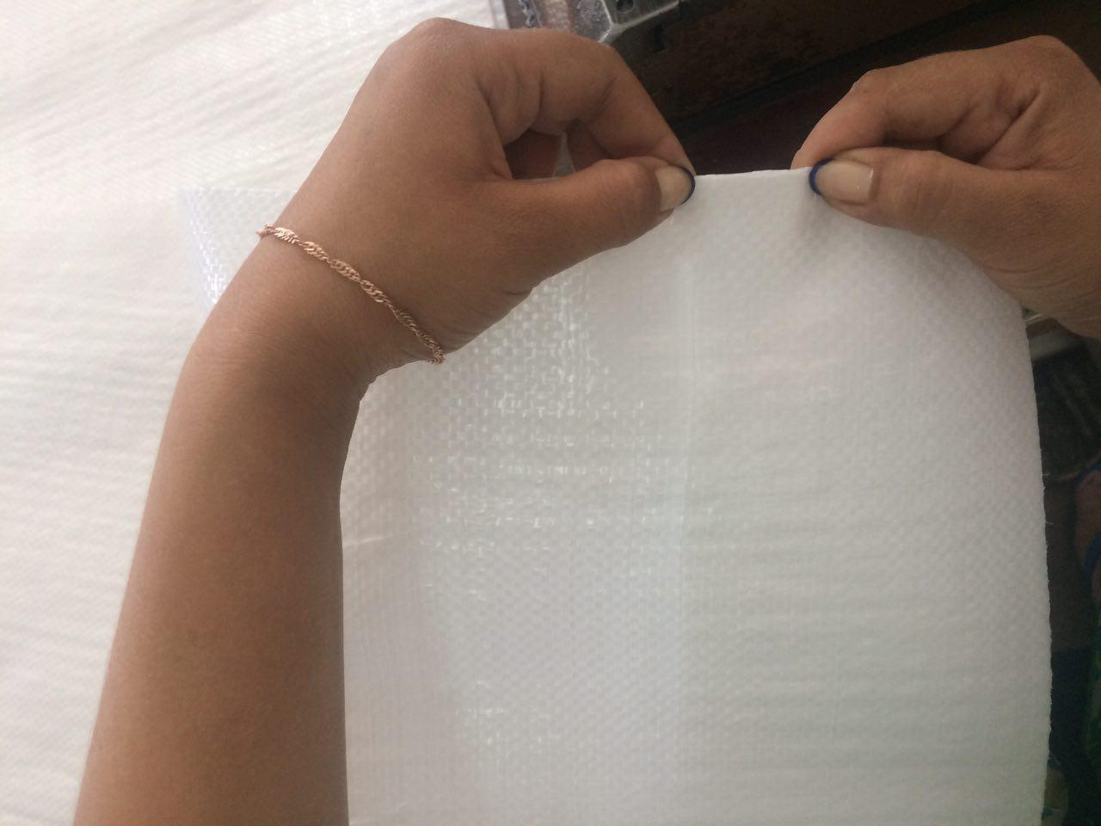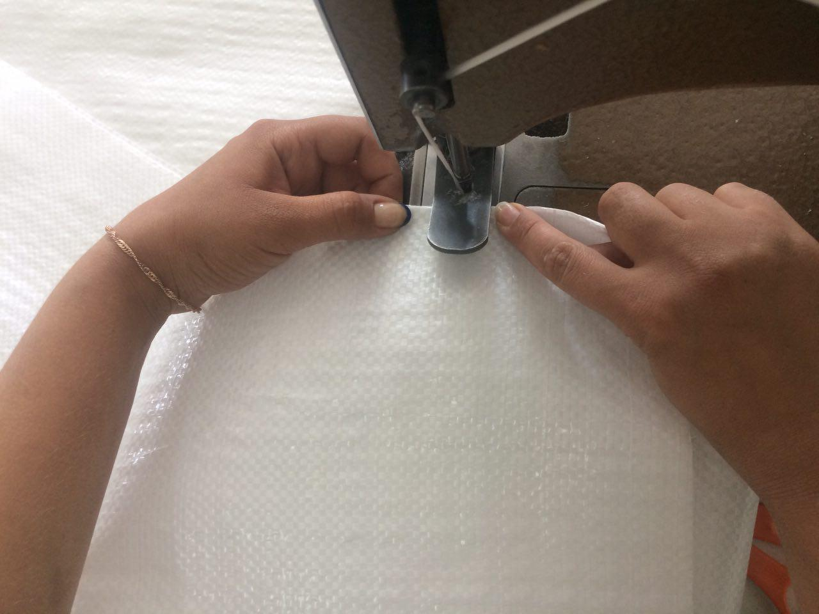

-разворачиваем в машинку ручку и делаем строчку рядом на расстоянии 3см:

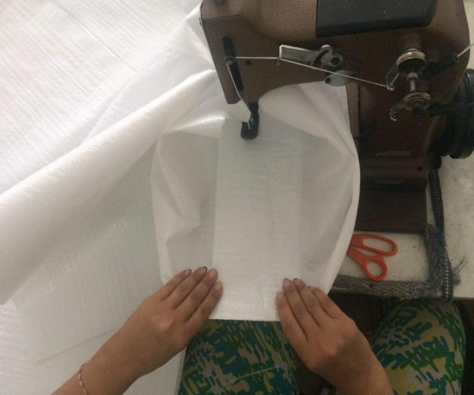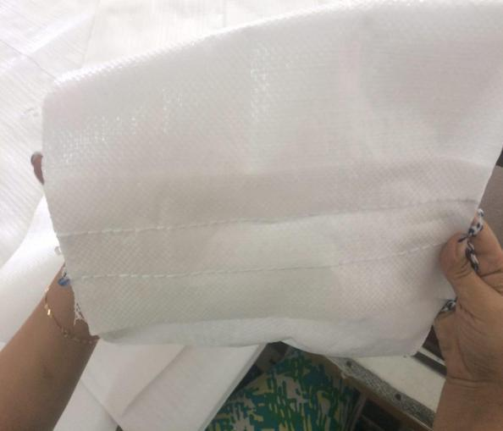

- складываем полученную ручку гармошкой:

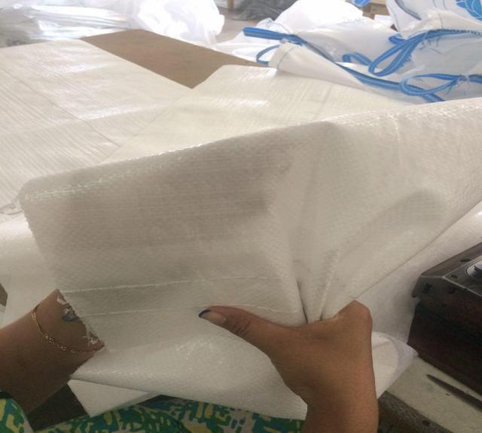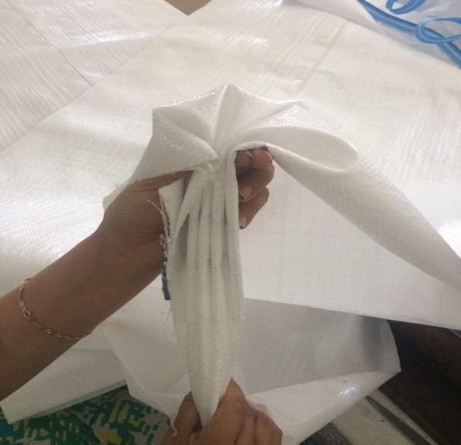

- берем отдельно манжет и подворачиваем его край на 7см:

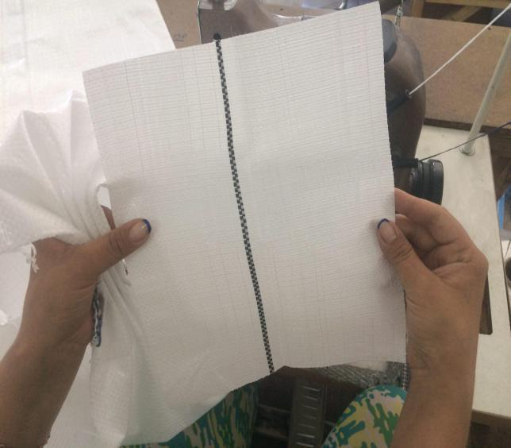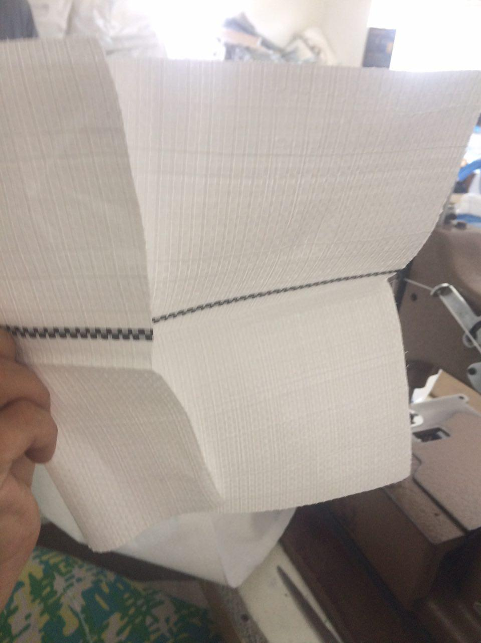

-накладываем манжет на ручку обворачиваем ее манжетом:

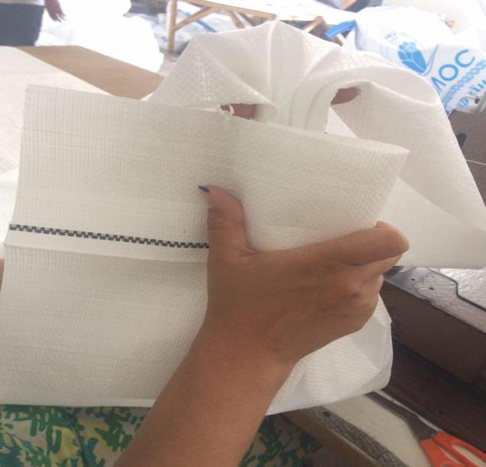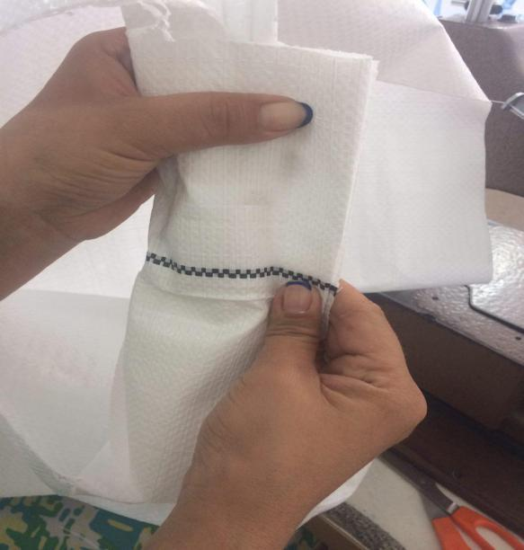

- прошиваем наложенный манжет одной строкой:

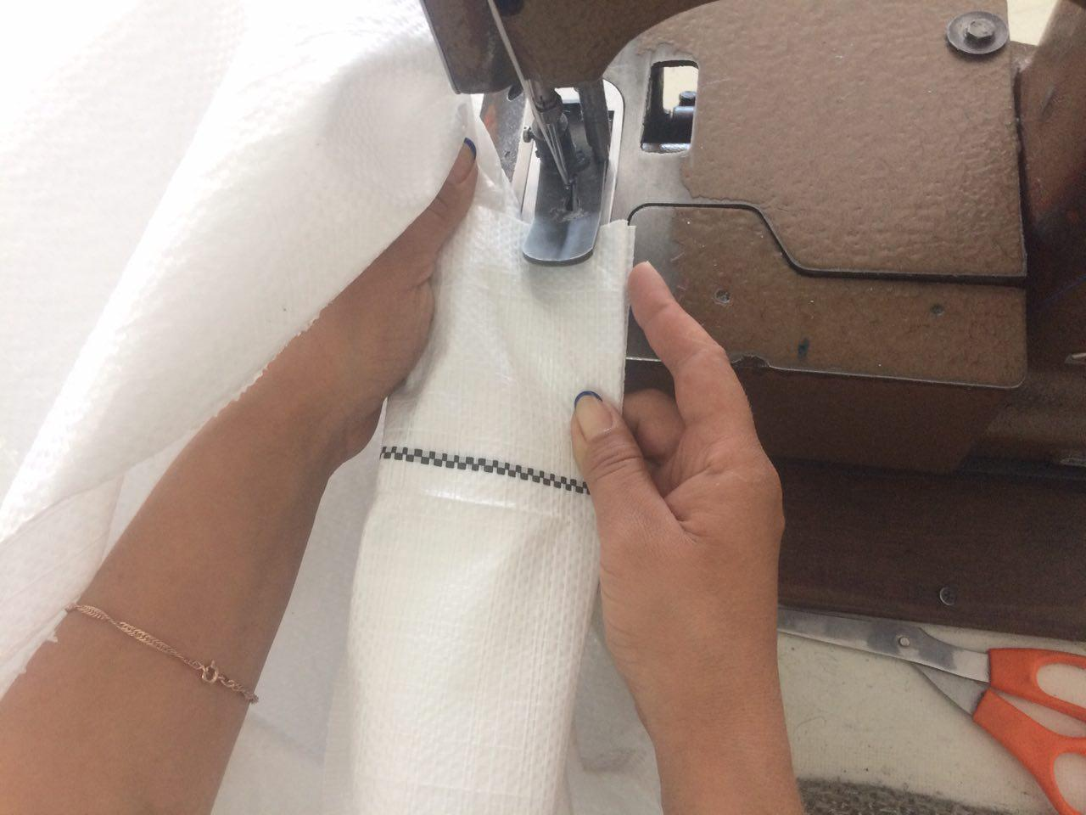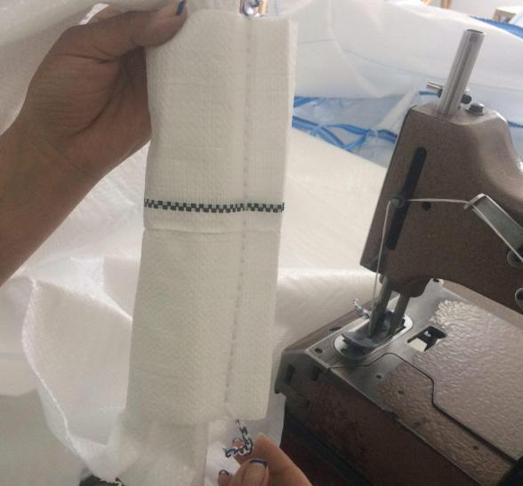

Со второй ручкой проделываем все аналогично.

Разворачиваем заготовку, с пошитыми ручками, дном к себе, берём два внутренних конца и раскрываем их:

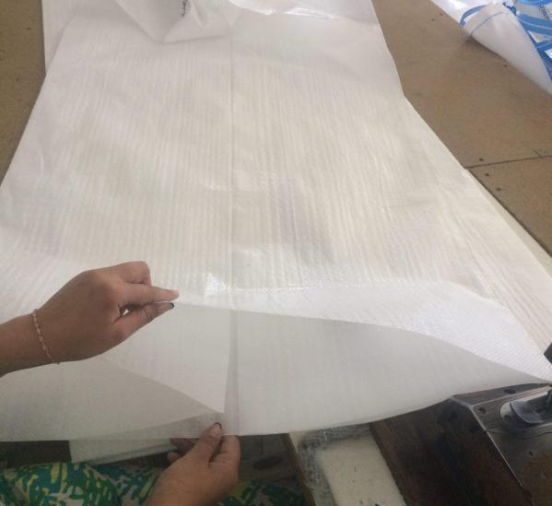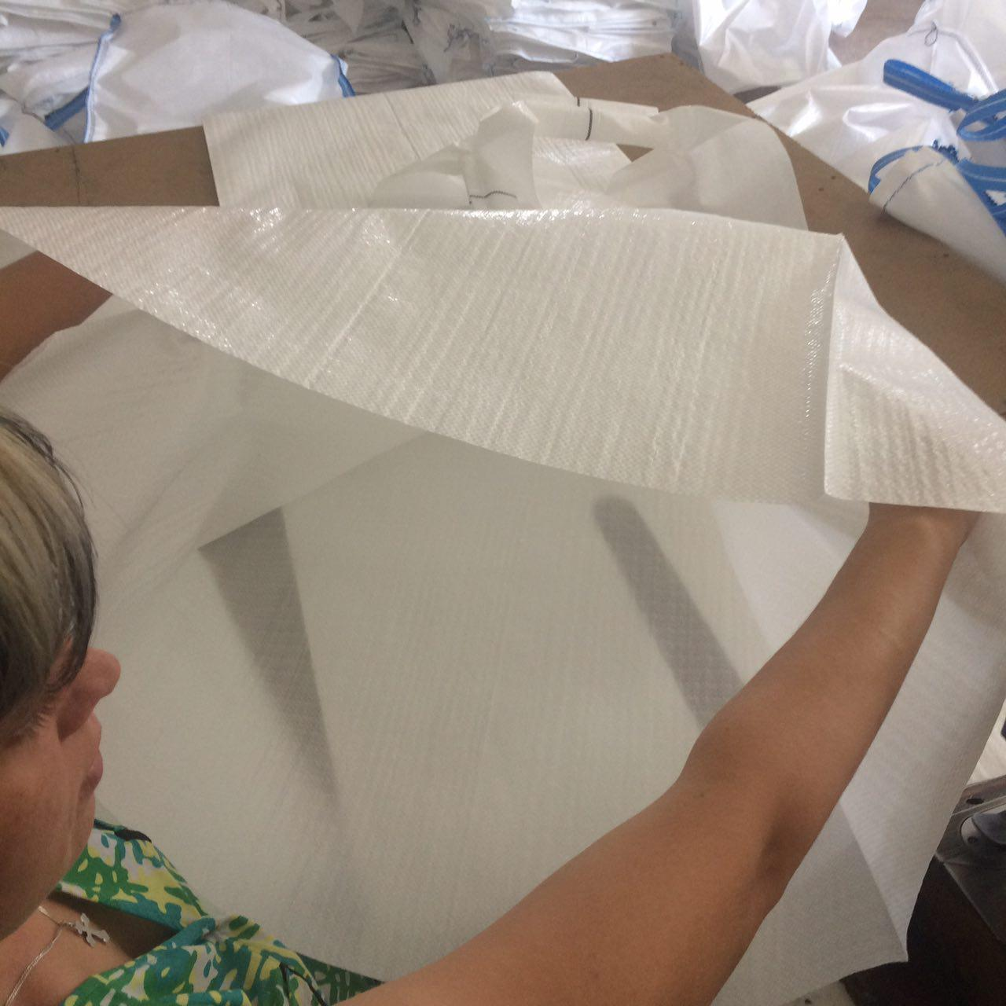

- перед нами при раскрытии появляется угол назовем его “угол №1”:

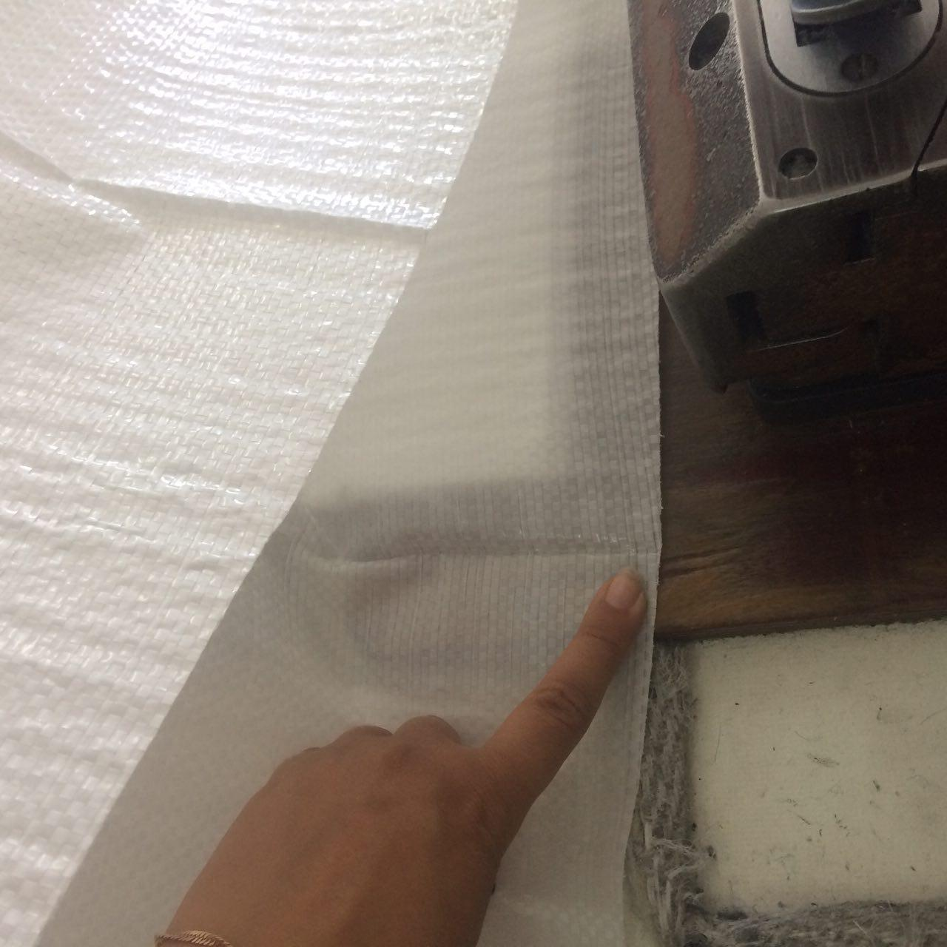

- берем отдельно заготовку на дно, раскрываем его:

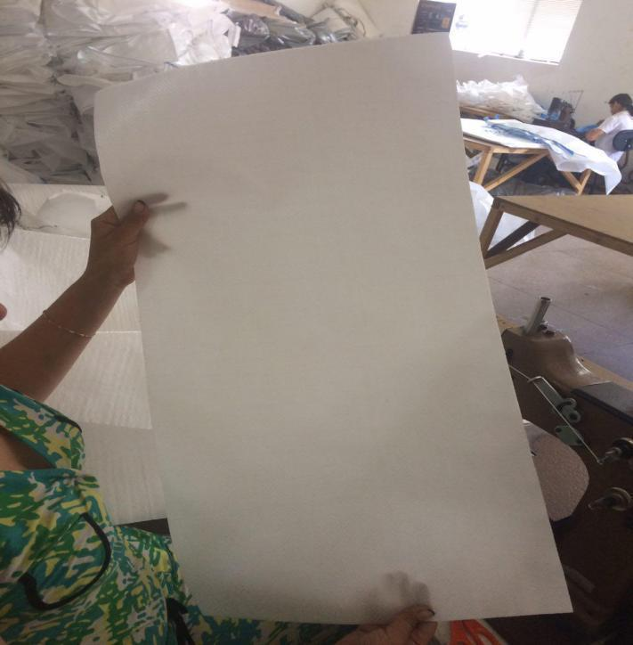

- кладем дно во внутрь мешка, подворачиваем его на 5см:

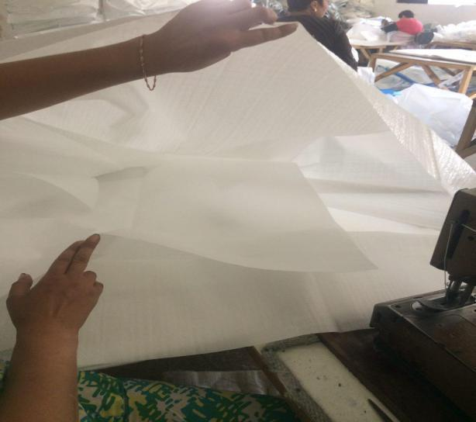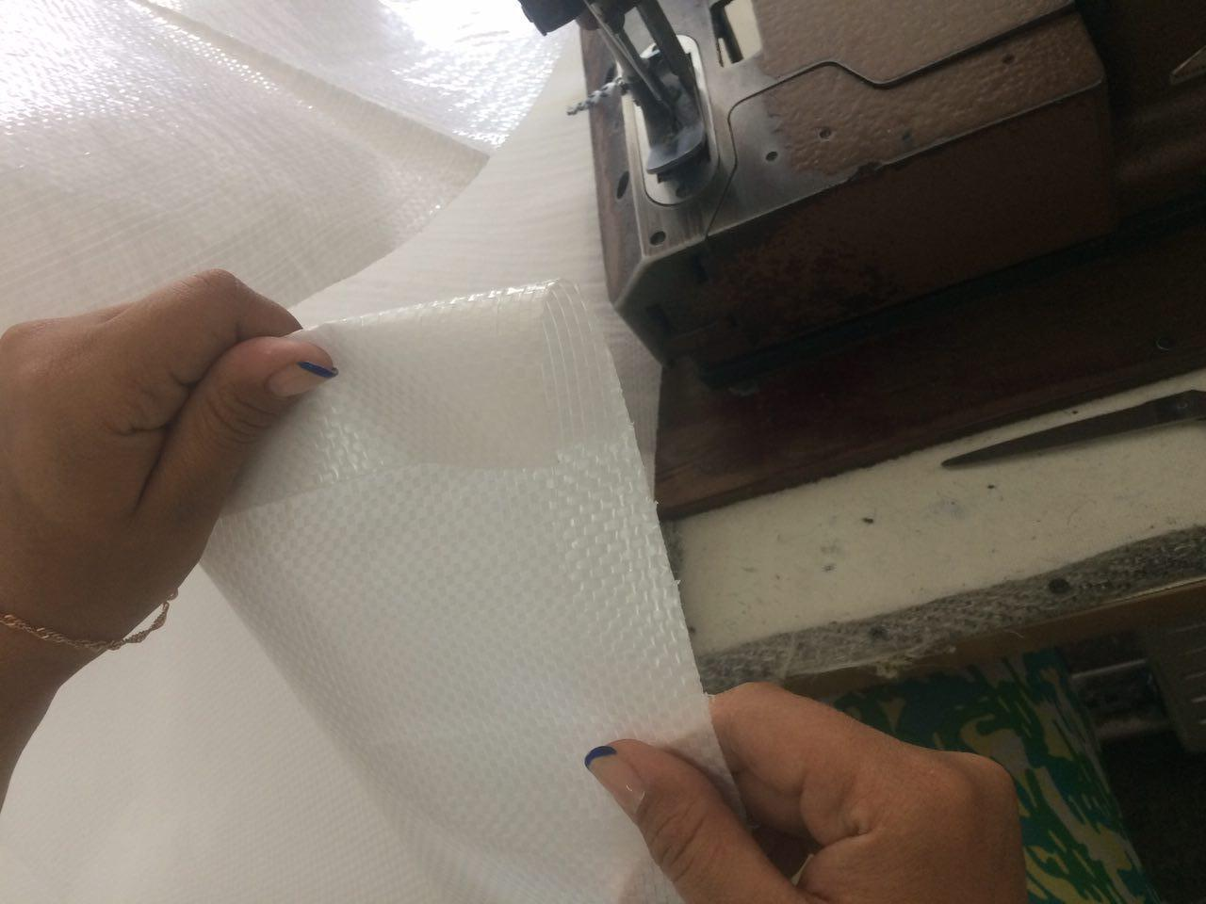

- прикладываем подвернутое дно на 5см к углу который раскрывается перед нами:

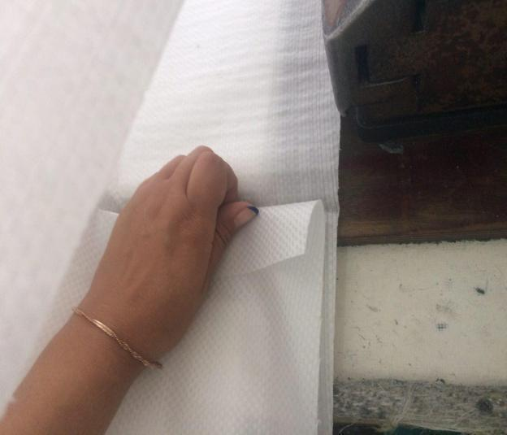

- подворачиваем дно вместе с заготовкой 5см- начинаем шить с угла №1, строчку делаем по середине:

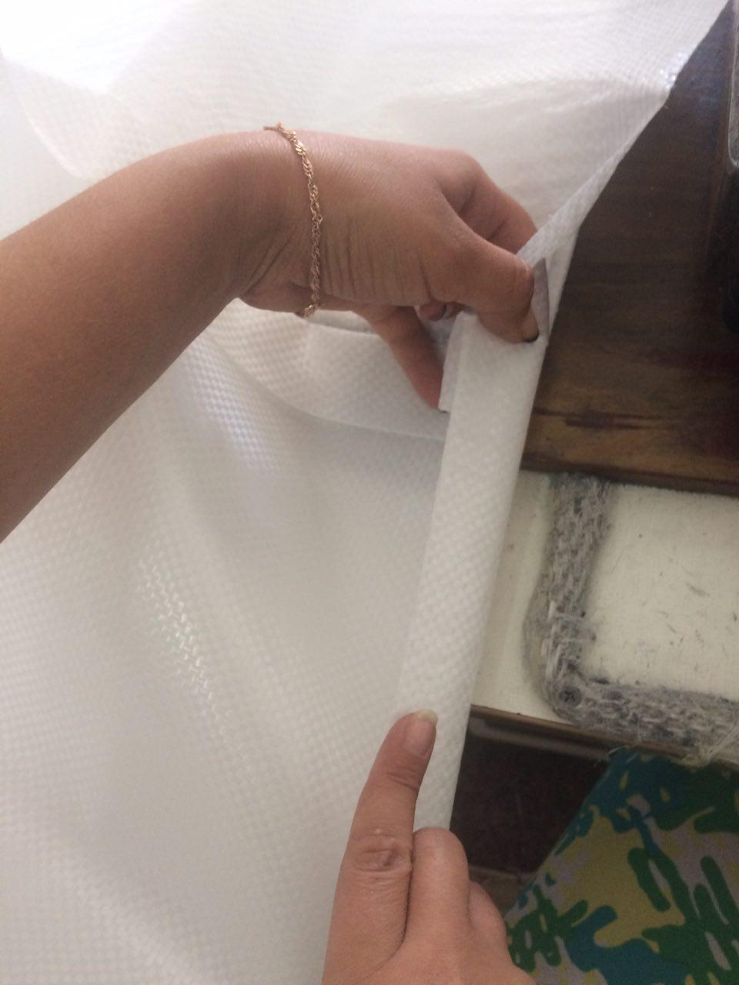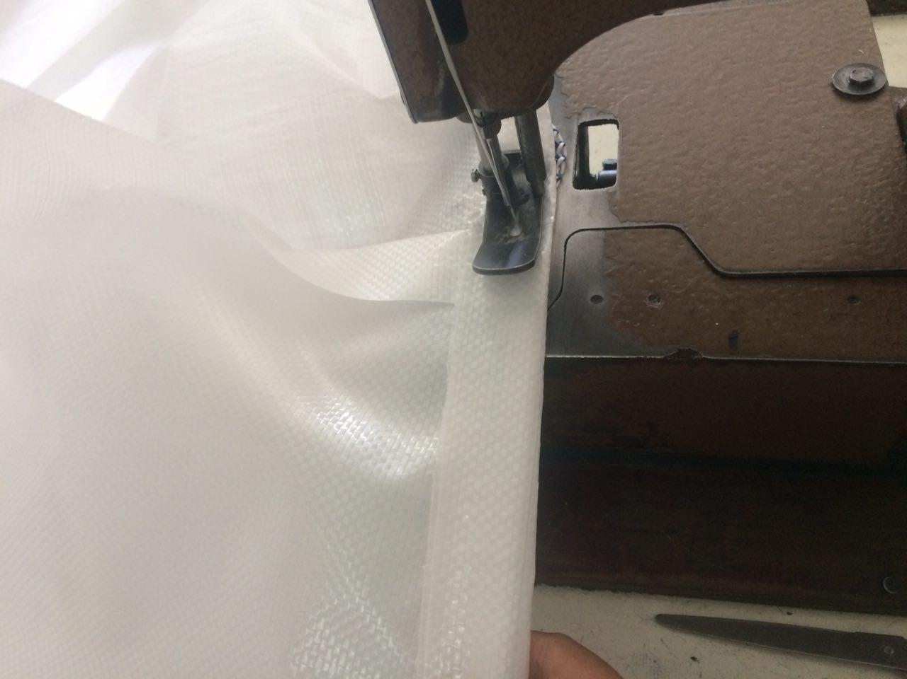

- выезжаем к углу №2, подворачиваем дно по углу накладываем заготовку на дно, которое мы подвернули и складываем угол:

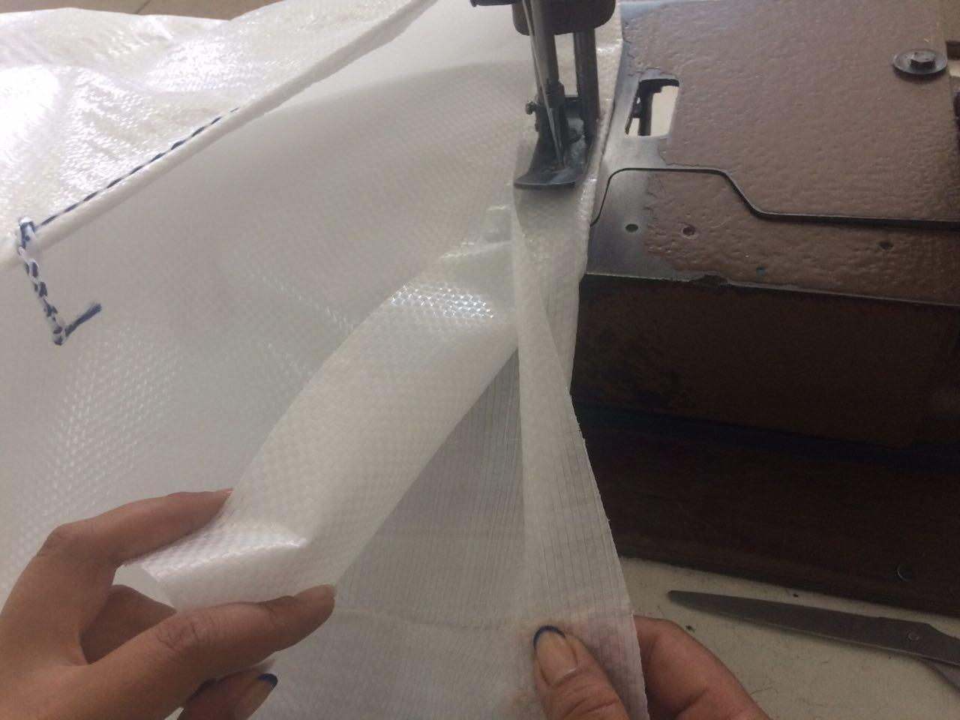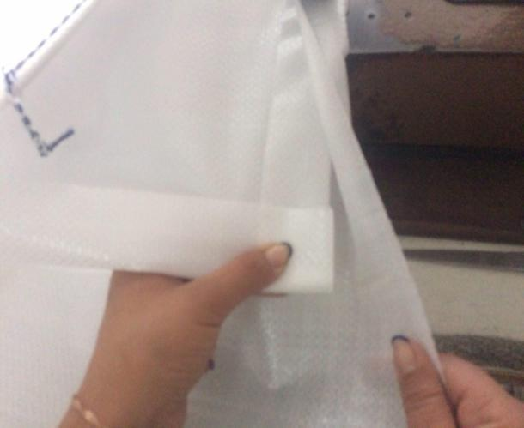

- берем вверх заготовки и полученный угол, прошиваем его:

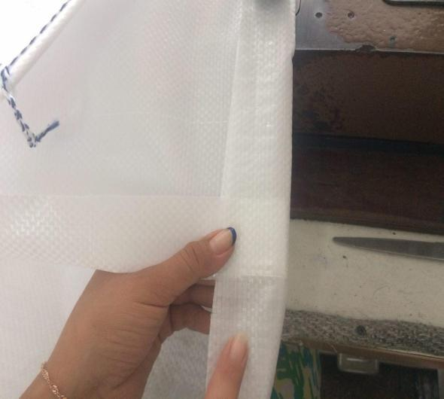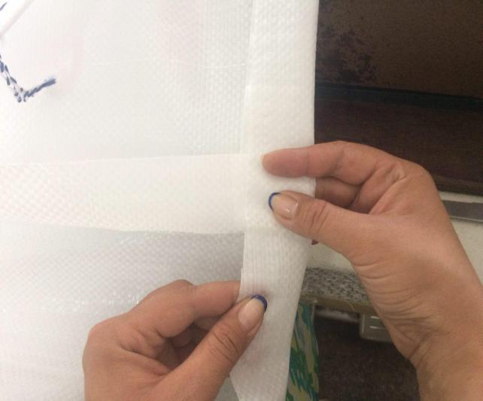

-загибаем угол на 60* градусов накладываем его сверху, оставшуюся заготовку подгибаем вниз:

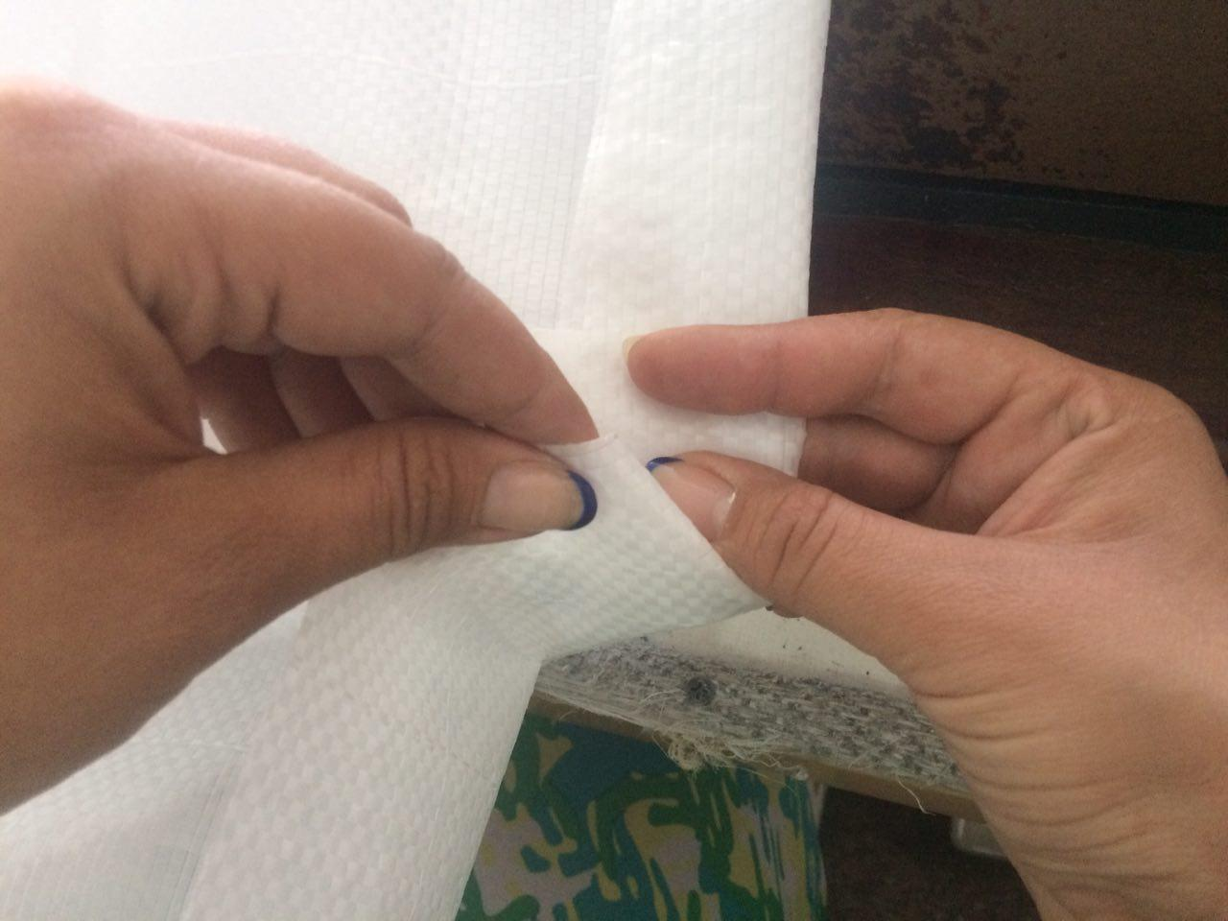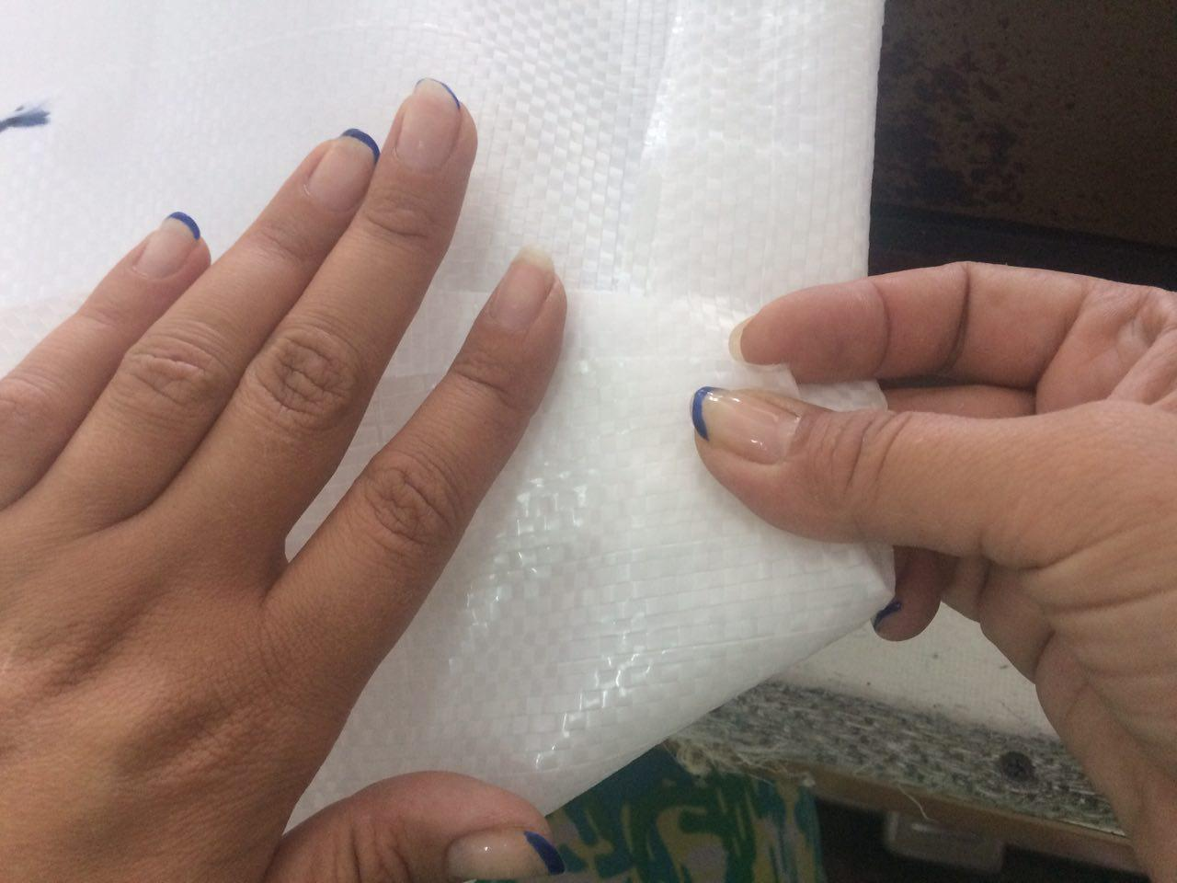

- в результате получаем правильно сформированный угол:

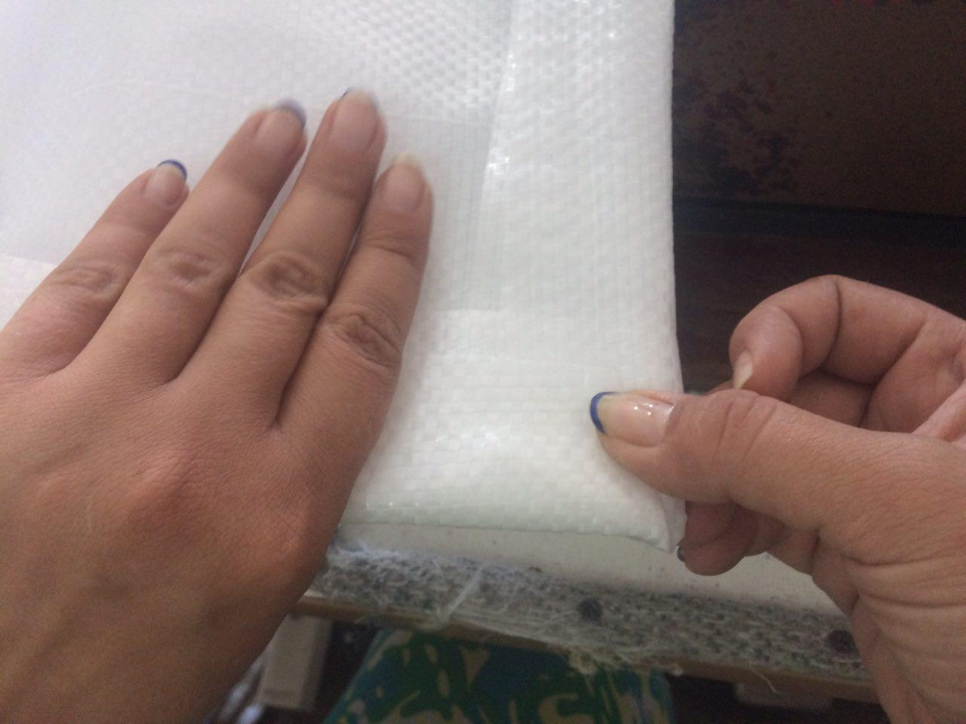

- разворачиваем угол к машинке и сшиваем до угла №3, делаем все по аналогии угла №2.

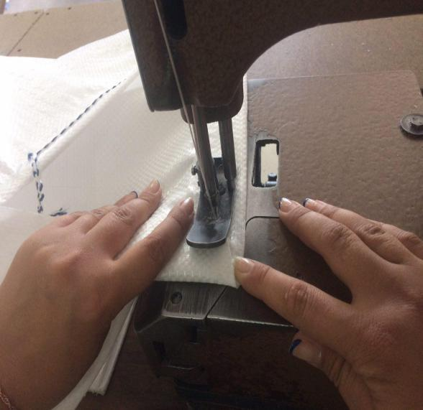

-берём угол №4, прикладываем дно и у нас произвольно складывается угол и прошиваем его, в результате получится прошитое дно:

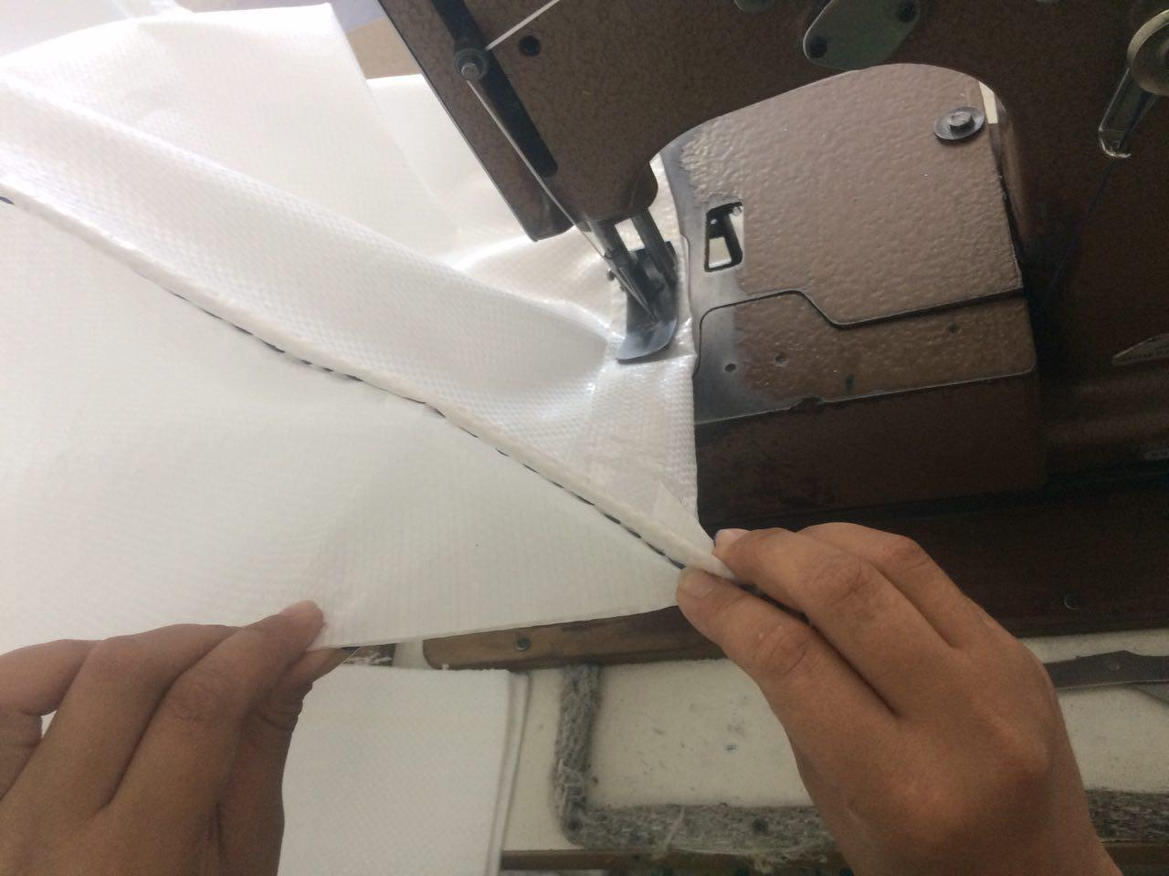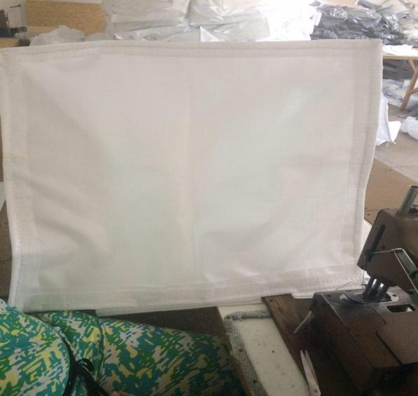

Следуя данной инструкции швея получит теоретическим знаниям о пошиве биг-бегов и в кратчайшие сроки станет продуктивной швеи на практике.

Начальник производства “Компании ВБА”

Шатило Н.С.